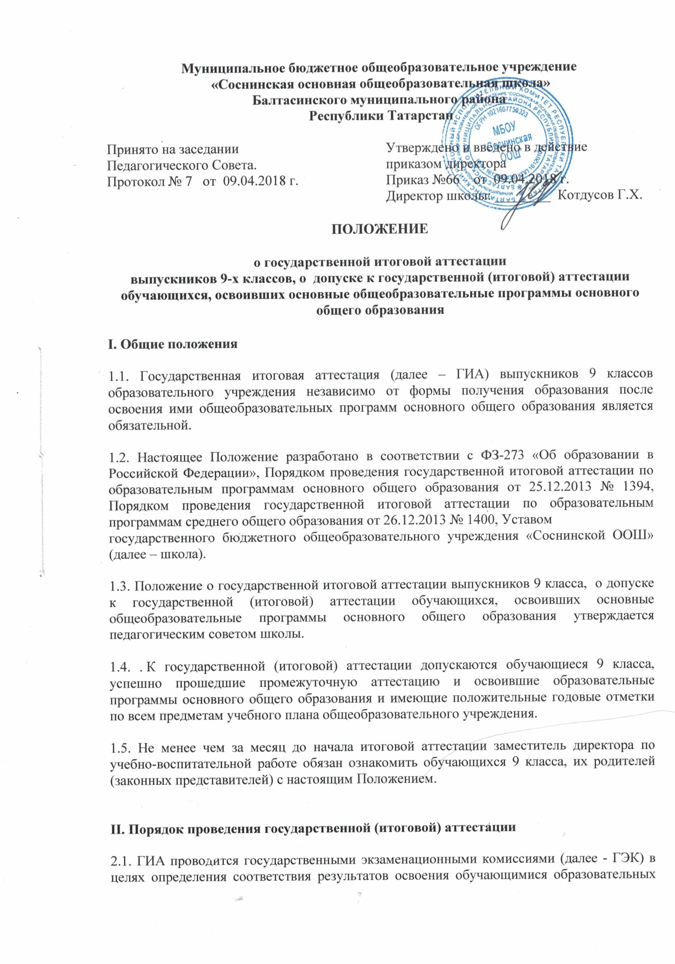

Муниципальное бюджетное общеобразовательное учреждение
«Соснинская основная общеобразовательная школа»
Балтасинского муниципального района
Республики Татарстан
Принято на заседании  Педагогического Совета.  Протокол № 7 от 09.04.2018 г. | Утверждено и введено в действие  приказом директора  Приказ №66 от_09.04.2018 г.  Директор школы: ____ Котдусов Г.Х.
ПОЛОЖЕНИЕ
о государственной итоговой аттестации
выпускников 9-х классов, о допуске к государственной (итоговой) аттестации обучающихся, освоивших основные общеобразовательные программы основного общего образования
I. Общие положения
1.1. Государственная итоговая аттестация (далее – ГИА) выпускников 9 классов образовательного учреждения независимо от формы получения образования после освоения ими общеобразовательных программ основного общего образования является обязательной.

1.2. Настоящее Положение разработано в соответствии с ФЗ-273 «Об образовании в Российской Федерации», Порядком проведения государственной итоговой аттестации по образовательным программам основного общего образования от 25.12.2013 № 1394, Порядком проведения государственной итоговой аттестации по образовательным программам среднего общего образования от 26.12.2013 № 1400, Уставом
государственного бюджетного общеобразовательного учреждения «Соснинской ООШ» (далее – школа).

1.3. Положение о государственной итоговой аттестации выпускников 9 класса, о допуске к государственной (итоговой) аттестации обучающихся, освоивших основные общеобразовательные программы основного общего образования утверждается педагогическим советом школы.
1.4. . К государственной (итоговой) аттестации допускаются обучающиеся 9 класса, успешено прошедшие промежуточную аттестацию и освоившие образовательные программы основного общего образования и имеющие положительные годовые отметки по всем предметам учебного плана общеобразовательного учреждения.
1.5. Не менее чем за месяц до начала итоговой аттестации заместитель директора по учебно-воспитательной работе обязан ознакомить обучающихся 9 класса, их родителей (законных представителей) с настоящим Положением.

II. Порядок проведения государственной (итоговой) аттестации
2.1. ГИА проводится государственными экзаменационными комиссиями (далее - ГЭК) в целях определения соответствия результатов освоения обучающимися образовательных программ основного общего образования соответствующим требованиям федерального государственного образовательного стандарта основного общего образования.
2.2. Решение о допуске к государственной (итоговой) аттестации принимается педагогическим советом образовательного учреждения и оформляется приказом не позднее 25 мая текущего года.
2.3. ГИА включает в себя обязательные экзамены по русскому языку и математике (далее
обязательные учебные предметы), а также экзамены по выбору обучающегося по двум учебным предметам из числа учебных предметов: физика, химия, биология, литература, география, история, обществознание, иностранные языки (английский, французский, немецкий и испанский языки), информатика и информационно-коммуникационные технологии (ИКТ).
2.4. Сроки проведения ГИА в 9 классе устанавливаются Министерством образования Российской Федерации и Республики Татарстан.
2.5. ГИА проводится:

в форме основного государственного экзамена (далее - ОГЭ) с использованием контрольных измерительных материалов, представляющих собой комплексы заданий стандартизированной формы (далее - КИМ) - для обучающихся, освоивших образовательные программы основного общего образования и допущенных в текущем году к ГИА;

в форме письменных и устных экзаменов с использованием текстов, тем, заданий, билетов (далее - государственный выпускной экзамен, ГВЭ) - для обучающихся с ограниченными возможностями здоровья, обучающихся детей-инвалидов и инвалидов, освоивших образовательные программы основного общего образования.

Для обучающихся с ограниченными возможностями здоровья, обучающихся детей-инвалидов и инвалидов, освоивших образовательные программы основного общего образования, ГИА по отдельным учебным предметам по их желанию проводится в форме ОГЭ.

2.6. К ГИА допускаются обучающиеся, не имеющие академической задолженности и в полном объеме выполнившие учебный план или индивидуальный учебный план (имеющие годовые отметки по всем учебным предметам учебного плана за IX класс не ниже удовлетворительных). Решение о допуске к государственной (итоговой) аттестации принимается педагогическим советом школы и оформляется приказом не позднее 25 мая текущего года.

2.7. Выбранные обучающимся учебные предметы, форма (формы) ГИА указываются им в заявлении, которое он подает в школе до 1 марта. Обучающиеся с ограниченными возможностями здоровья при подаче заявления представляют копию рекомендаций психолого-медико-педагогической комиссии, а обучающиеся дети-инвалиды и инвалиды - оригинал или заверенную в установленном порядке копию справки, подтверждающей факт установления инвалидности, выданной федеральным государственным учреждением медико-социальной экспертизы.

2.8. Для проведения ОГЭ и ГВЭ на территории Российской Федерации и за ее пределами предусматривается единое расписание экзаменов. По каждому учебному предмету устанавливается продолжительность проведения экзаменов.

2.9. Для лиц, повторно допущенных в текущем году к сдаче экзаменов по соответствующим учебным предметам в случаях, перечисленных в п.30 Порядка проведения государственной итоговой аттестации по образовательным программам основного общего образования от 25.12.2013 № 1394, предусматриваются дополнительные сроки проведения ГИА.

2.10. Для обучающихся, не имеющих возможности по уважительным причинам, подтвержденным документально, пройти ГИА в сроки, установленные п.24 и п.25 Порядка проведения государственной итоговой аттестации по образовательным программам основного общего образования от 25.12.2013 № 1394, ГИА по обязательным
учебным предметам проводится досрочно, но не ранее 20 апреля, в формах, устанавливаемых Порядком проведения государственной итоговой аттестации по образовательным программам основного общего образования.

2.11. Для обучающихся с ограниченными возможностями здоровья, обучающихся детей-инвалидов, а также тех, кто обучался по состоянию здоровья на дому, продолжительность ОГЭ увеличивается на 1,5 часа.

2.12. Повторно к сдаче ГИА по соответствующим учебным предметам в текущем учебном году по решению ГЭК допускаются следующие обучающиеся:

получившие на ГИА неудовлетворительные результаты не более по двум учебным предметам;

не явившиеся на экзамены по уважительным причинам (болезнь или иные обстоятельства, подтвержденные документально);

не завершившие выполнение экзаменационной работы по уважительным причинам (болезнь или иные обстоятельства, подтвержденные документально);

апелляция которых о нарушении установленного порядка проведения ГИА конфликтной комиссией была удовлетворена;

результаты которых были аннулированы ГЭК в случае выявления фактов нарушений установленного порядка проведения ГИА.

2.13. Экзамены проводятся в ППЭ, места расположения которых утверждаются органами исполнительной власти субъектов Российской Федерации, осуществляющими государственное управление в сфере образования по согласованию с ГЭК.

ППЭ – здание (сооружение), которое используется для проведения ГИА. Территорией ППЭ является площадь внутри здания (сооружения) либо части здания (сооружения), отведенная для сдачи ГИА.

2.14. Во время экзамена обучающиеся соблюдают установленный порядок проведения ГИА и следуют указаниям организаторов.

2.15. Заместитель директора по учебно-воспитательной работе под роспись информирует обучающихся и их родителей (законных представителей) о сроках, местах и порядке подачи заявлений на прохождение ГИА, о порядке проведения ГИА, в том числе об основаниях для удаления с экзамена, изменения или аннулирования результатов ГИА, о ведении в ППЭ видеозаписи, о порядке подачи апелляций о нарушении установленного порядка проведения ГИА и о несогласии с выставленными баллами, о времени и месте ознакомления с результатами ГИА, а также о результатах ГИА, полученных обучающимися.

2.16. При проведении государственной итоговой аттестации в форме ОГЭ используется балльная система оценки, которую РЦОК переводит в пятибалльную систему оценивания, в форме ГВЭ - пятибалльная система оценки.

2.17. Результаты ГИА признаются удовлетворительными в случае, если обучающийся по сдаваемым учебным предметам набрал минимальное количество баллов.
2.18..Обучающимся, не прошедшим ГИА или получившим на ГИА неудовлетворительные результаты более чем по двум учебным предметам, либо получившим повторно неудовлетворительный результат по одному из этих предметов на ГИА в дополнительные сроки, предоставляется право пройти ГИА по соответствующим учебным предметам не ранее чем через год.

3. Порядок выпуска обучающихся IX классов и выдачи документов об образовании

3.1. Выпускникам 9-х классов, прошедшим государственную итоговую аттестацию, выдаётся документ государственного образца о соответствующем уровне образования:
а) выпускникам 9-го класса - аттестат об основном общем образовании;
На основании успешного прохождения общеобразовательных программ и успешного прохождения государственной итоговой аттестации обучающимися 9-х оформляется протокол решения педсовета, на основании которого издаётся приказ по школе о выдаче аттестата.

3.2. В аттестат об основном общем и среднем общем образовании заносятся отметки на основании приказа Министерства образования и науки Российской Федерации от 14 февраля 2014 г. N 115 «Порядок заполнения, учёта и выдачи аттестатов об основном общем и среднем общем образовании и их дубликатов».

Итоговые отметки за 9 класс по русскому языку и математике определяются как среднее арифметическое годовых и экзаменационных отметок выпускника и выставляются в аттестат целыми числами в соответствии с правилами математического округления.

Итоговые отметки за 9 класс по другим учебным предметам выставляются на основе годовой отметки выпускника за 9 класс.

3.3. Заполнение бланков документов государственного образца об основном общем и среднем общем образовании, ведение книги регистрации выданных документов об образовании осуществляется ответственными лицами школы, назначаемыми приказом директора и в соответствии с нормативными документами Министерства образования и науки РФ, органов управлением образованием регионального, муниципального уровней.

3.4. Документы об образовании выпускники 9 классов получают в школе на торжественном мероприятии, посвящённом выпуску обучающихся из школы.

3.6. Несовершеннолетние обучающиеся 9 классов, не допущенные к государственной итоговой аттестации, а также выпускники, не прошедшие государственную итоговую аттестацию, по усмотрению родителей (законных представителей) оставляются на повторное обучение или получают справку об обучении в общеобразовательном учреждении установленного образца.

4. Изменения и дополнения

4.1.Положение о государственной итоговой аттестации может быть изменено и дополнено

в соответствии с вновь изданными нормативными актами регионального, федерального органов управления образованием.

4.2.Учащиеся 9-х классов, их родители (их законные представители) должны быть своевременно (не менее чем за месяц до начала государственной итоговой аттестации) ознакомлены со всеми изменениями и дополнениями, внесенными в данное Положение.

